**Compte-rendu - IHM - TP n°6**

GRAGLIA Valentin

TD3 – TP5

### A- Découverte du premier programme wxWidgets

1. Il s’agit de gardes d’inclusions. Cela permet de ne compiler qu'une seule fois cette partie du code.

2. L'Appli0 sert de paramètre pour les fenêtres. Principale0 contient les différents éléments qui composent la fenêtre.

3. La directive #include <wx/wx.h> permet d'inclure le fichier wx.h qui inclut lui-même toutes les bibliothèques wxWidget.

### Concernant Principale0

1. Principale0 hérite de la classe wxFrame. En effet, on a : « : public wxFrame ».

2. a/ Le constructeur Principale0 appelle celui de wxFrame.

b/ On a gardé qu’un seul paramètre car cela est possible du fait que les autres paramètres ont une valeur par défaut dans leur déclaration. Ici, on ne veut que modifier le nom de la fenêtre.

c/ On utilise ici le paramètre NULL car notre fenêtre ne possède pas de fenêtre parente (ou mère). En effet, étant la fenêtre principale elle est donc la « mère » des autres fenêtres s’il vient à y en avoir.

3. Les éléments fils de Principale0 devront être crées dans la définition de Principale0.

4. Pour créer une autre fenêtre on peut utiliser wxFrame dans Appli0.cpp par exemple.

### Concernant Appli0

1. Appli0 hérite de la classe wxApp. On le voit dans son header (« : public wxApp »).

2. Cette méthode initialise les infos et paramètres de l'application.

3. Cette macro permet permet l’implémentation de la fonction Appli0& wxGetApp().

4. Appli0.h est le header de la classe et principale0.h est inclus car on l'utilise pour créer la fenêtre principale de l'application.

5. Il n'y a pas de constructeur dans cette classe car on utilise les macros de wxWidgets.

6. Cette macro-ci permet à wxWidgets de créer l'instance d'application.

7. Cette méthode charge la fenêtre puis la rend visible. Enfin, elle lance la boucle des messages.

Plus généralement : il faudra modifier la boucle qui attend qu'un message soit envoyé et qui l'interprète.

**B- deux.exe : Additionneur simplifié (Première partie)**

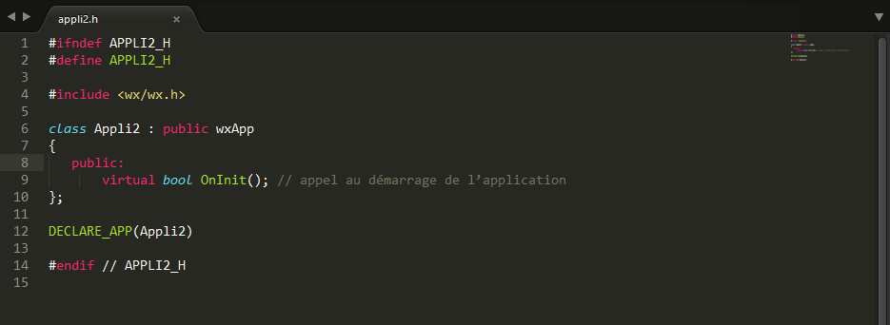

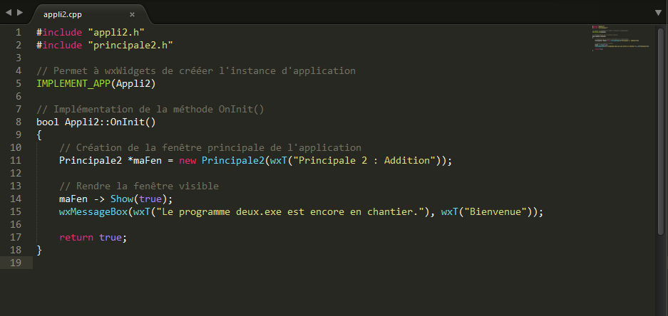

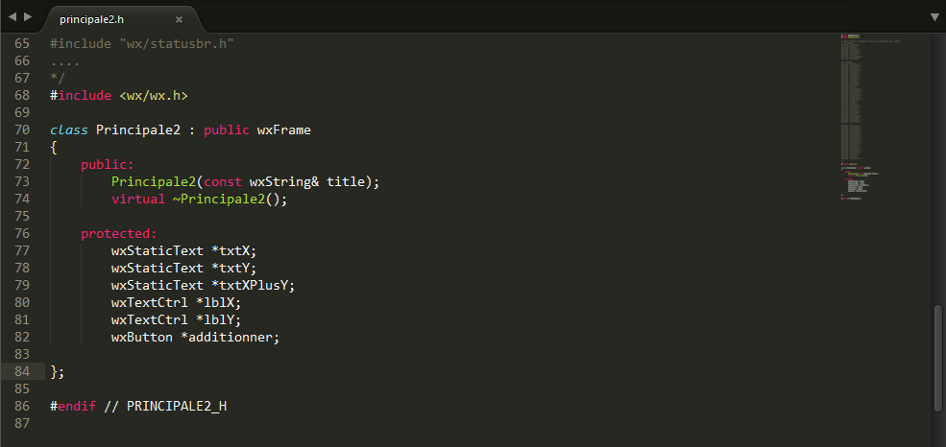

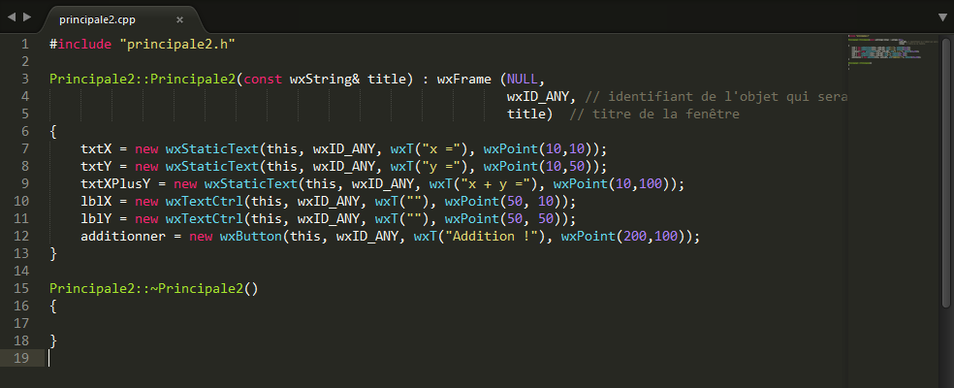

Liste des modifications :

appli2.cpp : lignes 11 à 15

principale2.h : lignes 77 à 82

principale2.cpp : lignes 7 à 12

Plus : modifications des #include pour remplacer le « 0. » par « 2. »